
KILPAILUKUTSU

POHJANMAA CUP/NORTH CUP 2026 13.9

Ylivieskan urheiluautoilijat kutsuu kilpailijoita osallistumaan yhteiseen North Cup ja Pohjanmaa Cup kilpailuun Ylivieskaan Huhmarin karting radalle.
Kilpailulupa N:o

Kilpailuluokat
Lauantai 12.9:
Ei ajeta kilpailulähtöjä. Rata auki klo. 8.00 eteenpäin jolloin vapaa harjoittelu mahdollista.
Sunnuntai 13.9:
Ajettavat luokat:
Cadet, Mini60Cadet
Raket Micro, Mini60Micro
Raket Yleinen
Mini 60
Rotax luokat
X30 Jun
X30 Senior
125 Master Light/Heavy
Fossiilit
Raket 120 Jun
Raket 120 Senior
Puffo

Kilpailun toimihenkilöt
Kilpailujohtaja: Veli-Pekka Takalo, Ylivieska
Kilpailusihteeri: Harri Mattila, Ylivieska
Katsastuspäällikkö: Mika Kujala, Ylivieska
Tuloslaskenta:
Turvallisuuspäällikkö Kimi Rautio, Ylivieska

Aikataulu
Lauantai:
Toimisto avoinna klo. 16.00 – 18.00
Katsastus klo. 16.00 – 18.00
Sunnuntai:
Klo. 8.00 – 9.30 ilmoittautuminen ja katsastus
Tarkempi aikataulu ilmoitetaan myöhemmin.

Kilpailutoimisto
Huhmarin kartingradan varikolla sunnuntaina 13.9 klo. 8.00 alkaen. Lisätietoja: Veli-
Pekka Takalo. velluVPT@gmail.com 050 0552 971

Osanotto-oikeus
Kilpailuun osallistuminen on mahdollista kaikille karting-kuljettajille, joilla on AKK:n
myöntämä karting peruslisenssi tai ostaa tutustumislisenssin ja jotka kilpailun johto on osallistujiksi hyväksynyt.

Ilmoittautuminen
Kilpailuun hyväksytään osallistumismaksun maksaneet kilpailijat, järjestäjä pidättää
oikeuden rajata osanottajien määrää / perua luokan mikäli ilmoittautuneiden määrä jää
muutamaan autoon. Ilmoittautuminen AKK:n Kiti järjestelmän kautta maanantaihin 7.9.2026 klo. 23.59 mennessä:
Kilpailupaikalla on esitettävä kilpailijalisenssi, todistus liikennevakuutuksesta ja kuitti osallistumismaksun suorituksesta.

Osanottomaksu
Maksetaan ennakkoon Ylivieskan urheiluautoilijoiden tilille:IBAN FI64 5534 0520059555

Osallistumismaksu ennakkoon ilmoittautuneille 50.00 €
Kilpailupaikalla ilmoittautuneille 100.00 €
Lauantain ratamaksu 20.00 €
Majoitusmaksu 20.00 €

Kilpailupaikka
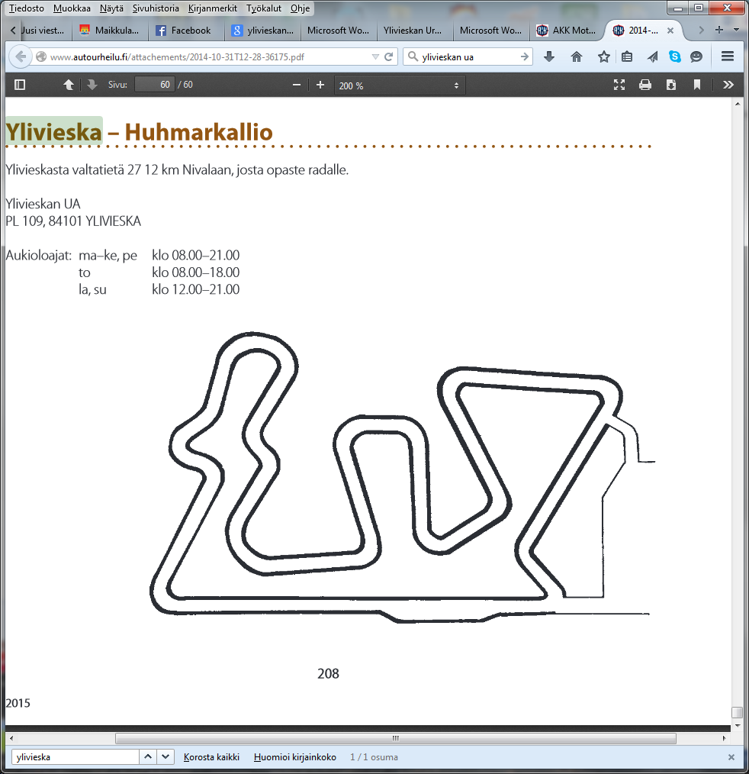
Osoite: Huhmarkallion kartingrata Huhmarintie. Ylivieskasta valtatietä 27 12km Nivalaan, josta opaste radalle.

Yleiskuvaus radasta
Radan pituus 922 m ja leveys 8 m. Radan suurin autojen määrä on luokassa 34 kpl. Radalla on WC ja suihkutilat miehille, sekä naisille erikseen. Kilpailupäivänä huoltorakennuksessa toimii myös kioski.

Varikko:
Jokaiselle kuljettajalle varataan varikolta 4x6m oleva alue. Asfalttiin reikien teko kielletty! Sähköä on saatavilla rajoitetusti. Kilpailukaluston paikkoja ei voi varata etukäteen, vaan ne täytetään järjestyksessä.

Yhteyshenkilö: Veli-Pekka Takalo 050 0552 971

